|  |
| --- |
| Laboratorio de Computación  Salas A y B |
|  |

|  |  |
| --- | --- |
| *Profesor:* | Saavedra Hernández Honorato |
| *Asignatura:* | Fundamentos de programación |
| *Grupo:* | 1103 |
| *No de Práctica(s):* | 1 |
| *Integrante(s):* | Beltrán Villanueva Ady Elisama. |
|  | Cuéllar Vásquez Adriana Yahaira. |
|  | Farías Lozano Benjamín. |
|  | Hernández García Bárbara Caridad |
|  | Ramírez Sánchez Nadia Ximena. |
| *No. de Equipo de cómputo empleado:* | 29, 30, 31, 32 |
| *Semestre:* | 1 |
| *Fecha de entrega:* | 22 de agosto de 2018 |
| *Observaciones:* |  |
|  |  |

CALIFICACIÓN: ________________

La computación como herramienta de trabajo del profesional de ingeniería

**Objetivo:** Descubrir y utilizar herramientas de software que se ofrecen en Internet que permitan realizar actividades y trabajos académicos de forma organizada y profesional a lo largo de la vida escolar, tales como manejo de repositorios de almacenamiento y buscadores con funciones avanzadas.

**Actividades:**

* Crear un repositorio de almacenamiento en línea.
* Realizar búsquedas avanzadas de información especializada.

**Introducción:**

El uso de un equipo de cómputo se vuelve fundamental para el desarrollo de muchas de las actividades y tareas cotidianas que se realizan día con día, no importando el giro al crear nuevas y versátiles soluciones que apoyen y beneficien directamente a la sociedad al realizar dichas actividades; es por ello, que comprender cómo funciona y cómo poder mejorar dicho funcionamiento se vuelve un tema importante durante la formación del profesionista en ingeniería.

Es por lo anterior, que en el desarrollo de proyectos se realizan varias actividades donde la computación es un elemento muy útil. De las actividades que se realizan en la elaboración de proyectos o trabajos podemos mencionar:

* Registro de planes, programas y cualquier documento con información del proyecto en su desarrollo y en producción.
* Almacenamiento de la información en repositorios que sean accesibles, seguros y que la disponibilidad de la información sea las 24 hrs de los 360 días del año.
* Búsqueda avanzada o especializada de información en Internet.

En la presente práctica se presentarán las herramientas de apoyo a la realización de dichas actividades.

**Github:**

<https://github.com/benjafl0712>

<https://github.com/03092000bchg>

<https://github.com/NadiiaRs>

<https://github.com/AdrianaCuellar/practica1_fdp>

<https://github.com/Adylupis/practica1_fdp.git>

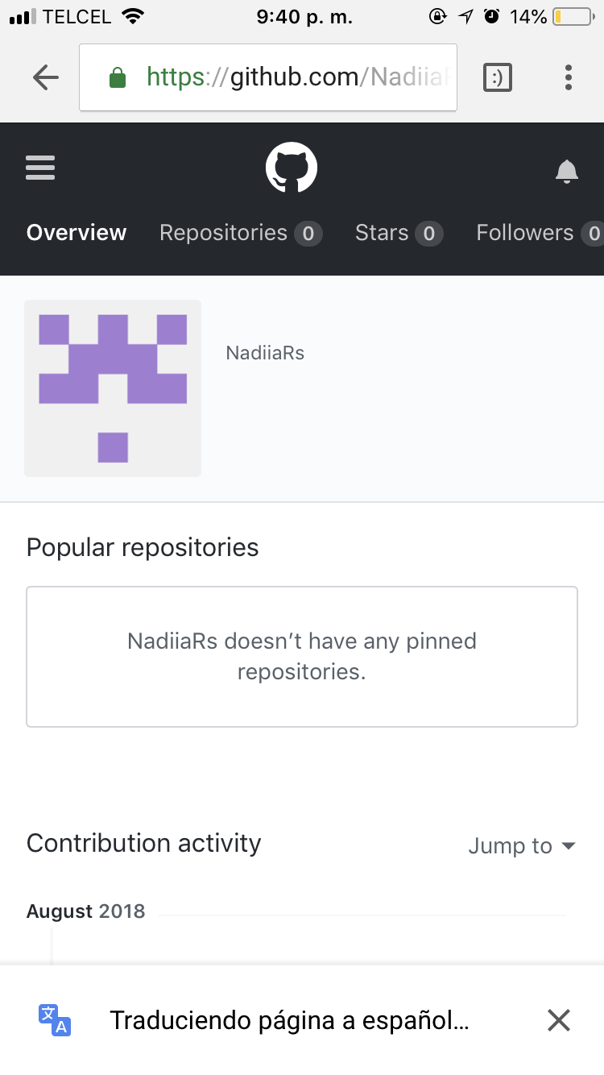

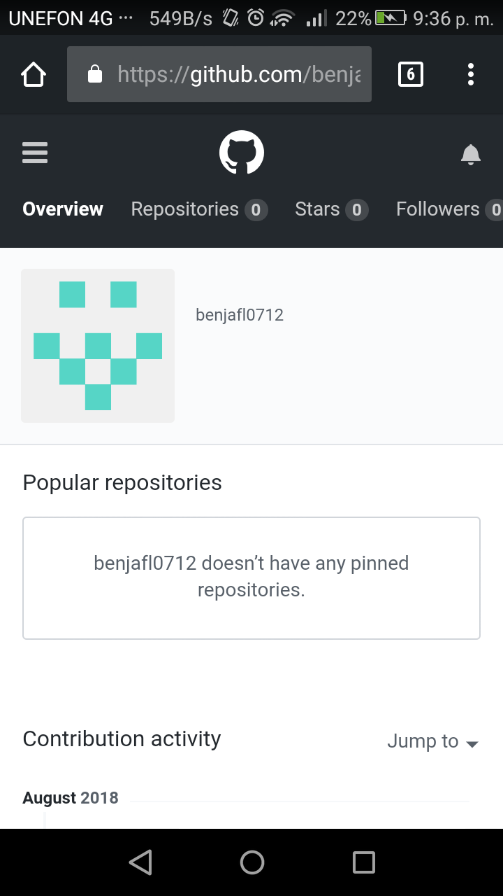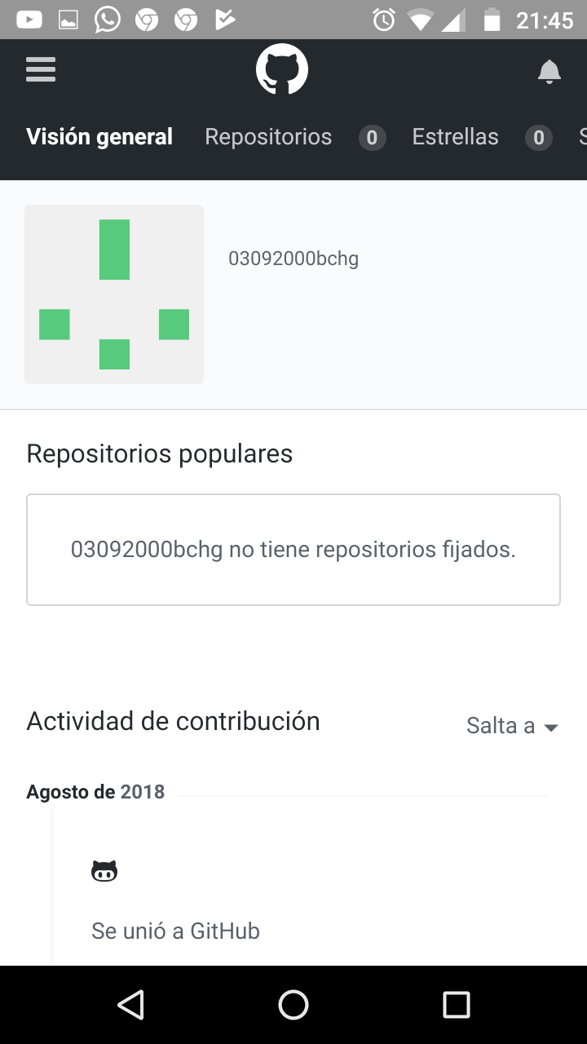

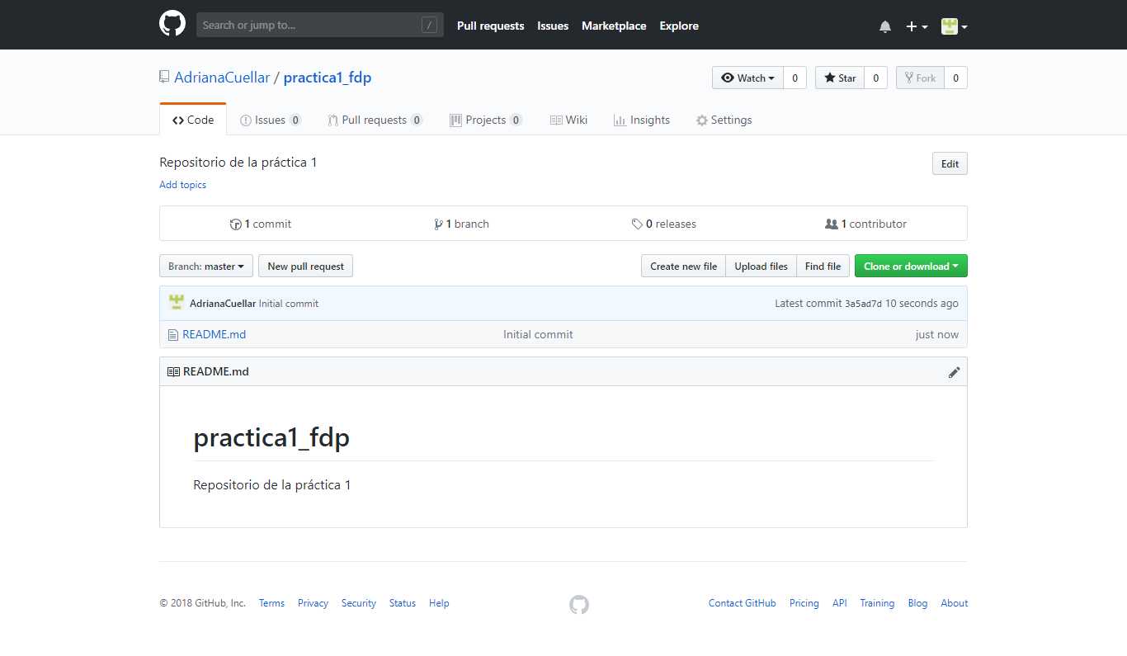

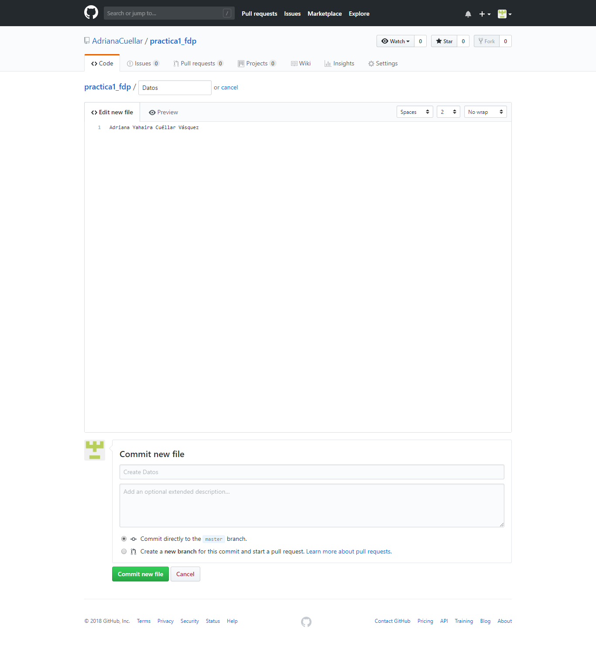

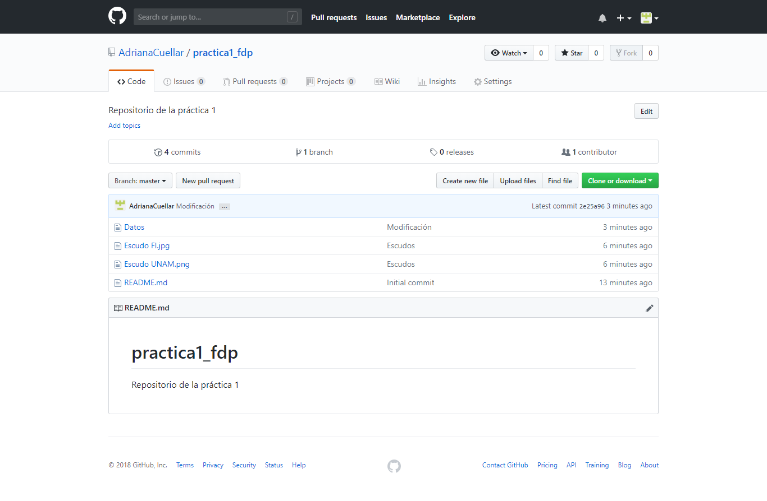

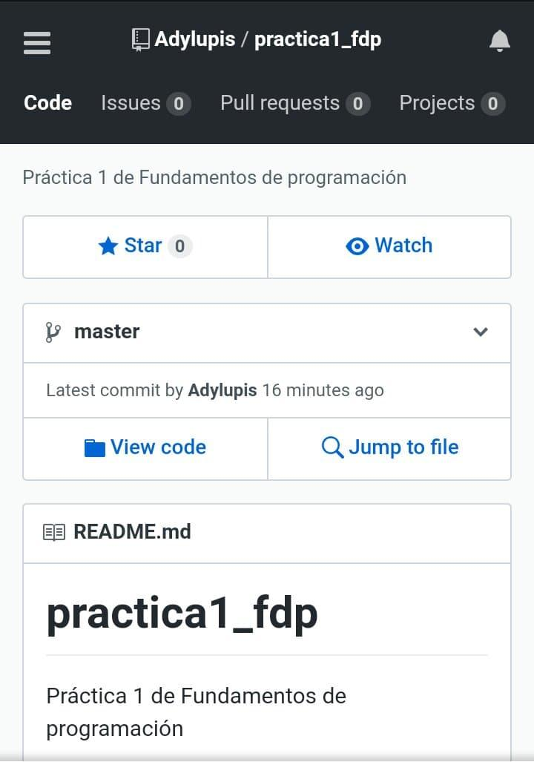

**Conclusiones**: El objetivo si se cumplió debido a que descubrimos y estamos aprendiendo a dominar esta herramienta que nos brinda internet que es Github, ya que con ella podemos organizar trabajos, proyectos, entre otras cosas para fines escolares, todo esto gracias a los repositores y a los buscadores con funciones avanzadas, además de contar con el beneficio a comparación de otras plataformas para trabajar online, de que todos los cambios se quedan almacenados por fecha de modificación siempre dejando hasta el frente la modificación más actual.